«Россети Кубань» обеспечила резервным источником электроснабжения временный госпиталь в п. Энем Адыгеи
Пресс-релиз
17.04.2020

Специалисты компании «Россети Кубань» (ПАО «Кубаньэнерго») установили дополнительный (резервный) источник электроснабжения мощностью 200 кВт на территории районной больницы п. Энем в Тахтамукайском районе Республики Адыгея, где развернут временный инфекционный госпиталь.
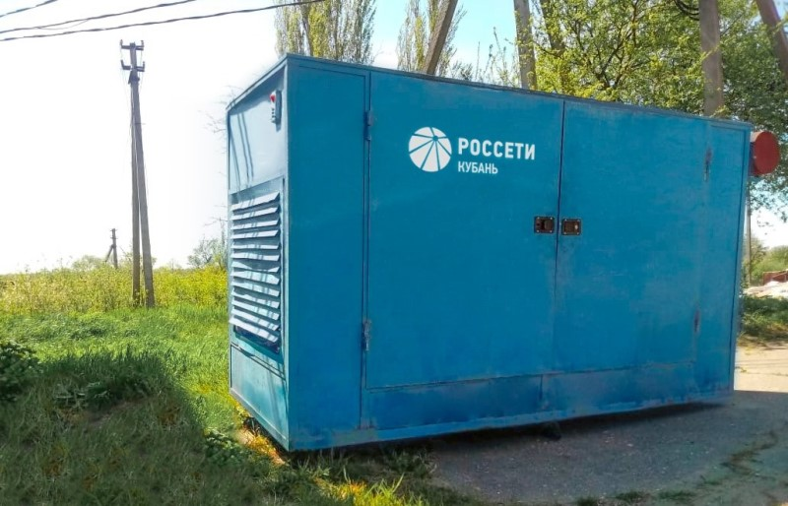
Энергетики продолжают обеспечивать дополнительными передвижными резервными источниками снабжения временные госпитали, которые разворачиваются на территории субъектов в зоне ответственности компании. При необходимости РИСЭ могут быть задействованы как запасной источник энергоснабжения для бесперебойной работы медучреждения.
Напомним, «Россети Кубань» установила дополнительные передвижные резервные источники общей мощностью 400 кВА для госпиталя на базе Адыгейской республиканской клинической инфекционной больницы в Майкопе. Резервы энергоснабжения созданы и для другого крупного медучреждения – Адыгейской республиканской клинической больницы.
Как сообщалось ранее, 16 апреля глава Республики Адыгея Мурат Кумпилов и генеральный директор «Россети Кубань» Сергей Сергеев в телефонном разговоре обсудили вопросы надежности энергоснабжения важных социальных и инфраструктурных объектов на территории республики и договорились о тесном взаимодействии в условиях борьбы с распространением коронавирусной инфекции.
Действующие ограничения на территории республики также внесли вынужденные корректировки в намеченные планы ремонта и техобслуживания объектов электросетевого хозяйства. Там, где возможно, энергетики продолжают выполнение работ в соответствии с требованиями производства и санитарно-эпидемиологической безопасности.
Надежное электроснабжение регионов России в условиях борьбы с распространением коронавирусной инфекции находится на особом контроле главы группы «Россети» Павла Ливинского. На прошлой неделе он поручил дочерним структурам своевременно завершить реализацию ремонтной и критической частей инвестиционной программы.

«Россети Кубань» (маркетинговый бренд ПАО «Кубаньэнерго») отвечает за транспорт электроэнергии по сетям 110 кВ и ниже на территории Краснодарского края и Республики Адыгея. Входит в группу «Россети». В составе энергосистемы 11 электросетевых филиалов (Краснодарские, Сочинские, Армавирские, Адыгейские, Тимашевские, Тихорецкие, Ленинградские, Славянские, Юго-Западные, Лабинские, Усть-Лабинские). Общая протяженность линий электропередачи достигает 90 тыс. км. Площадь обслуживаемой территории – 83,8 тыс. кв. км с населением более 5,5 млн человек. «Россети Кубань» – крупнейший налогоплательщик региона. Телефон горячей линии: 8-800-100-15-52 (звонок по России бесплатный).
Компания «Россети» является оператором одного из крупнейших электросетевых комплексов в мире. Управляет 2,35 млн км линий электропередачи, 507 тыс. подстанций трансформаторной мощностью более 792 ГВА. В 2019 году полезный отпуск электроэнергии потребителям составил 763 млрд кВт·ч. Численность персонала группы компаний «Россети» - 220 тыс. человек. Имущественный комплекс ПАО «Россети» включает 35 дочерних и зависимых обществ, в том числе 15 межрегиональных, и магистральную сетевую компанию. Контролирующим акционером является государство в лице Федерального агентства по управлению государственным имуществом РФ, владеющее 88,04 % долей в уставном капитале.

Контакты:
Дирекция по связям с общественностью ПАО «Кубаньэнерго»
Тел.: (861) 212-24-68; e-mail: sadymva@kuben.elektra.ru

